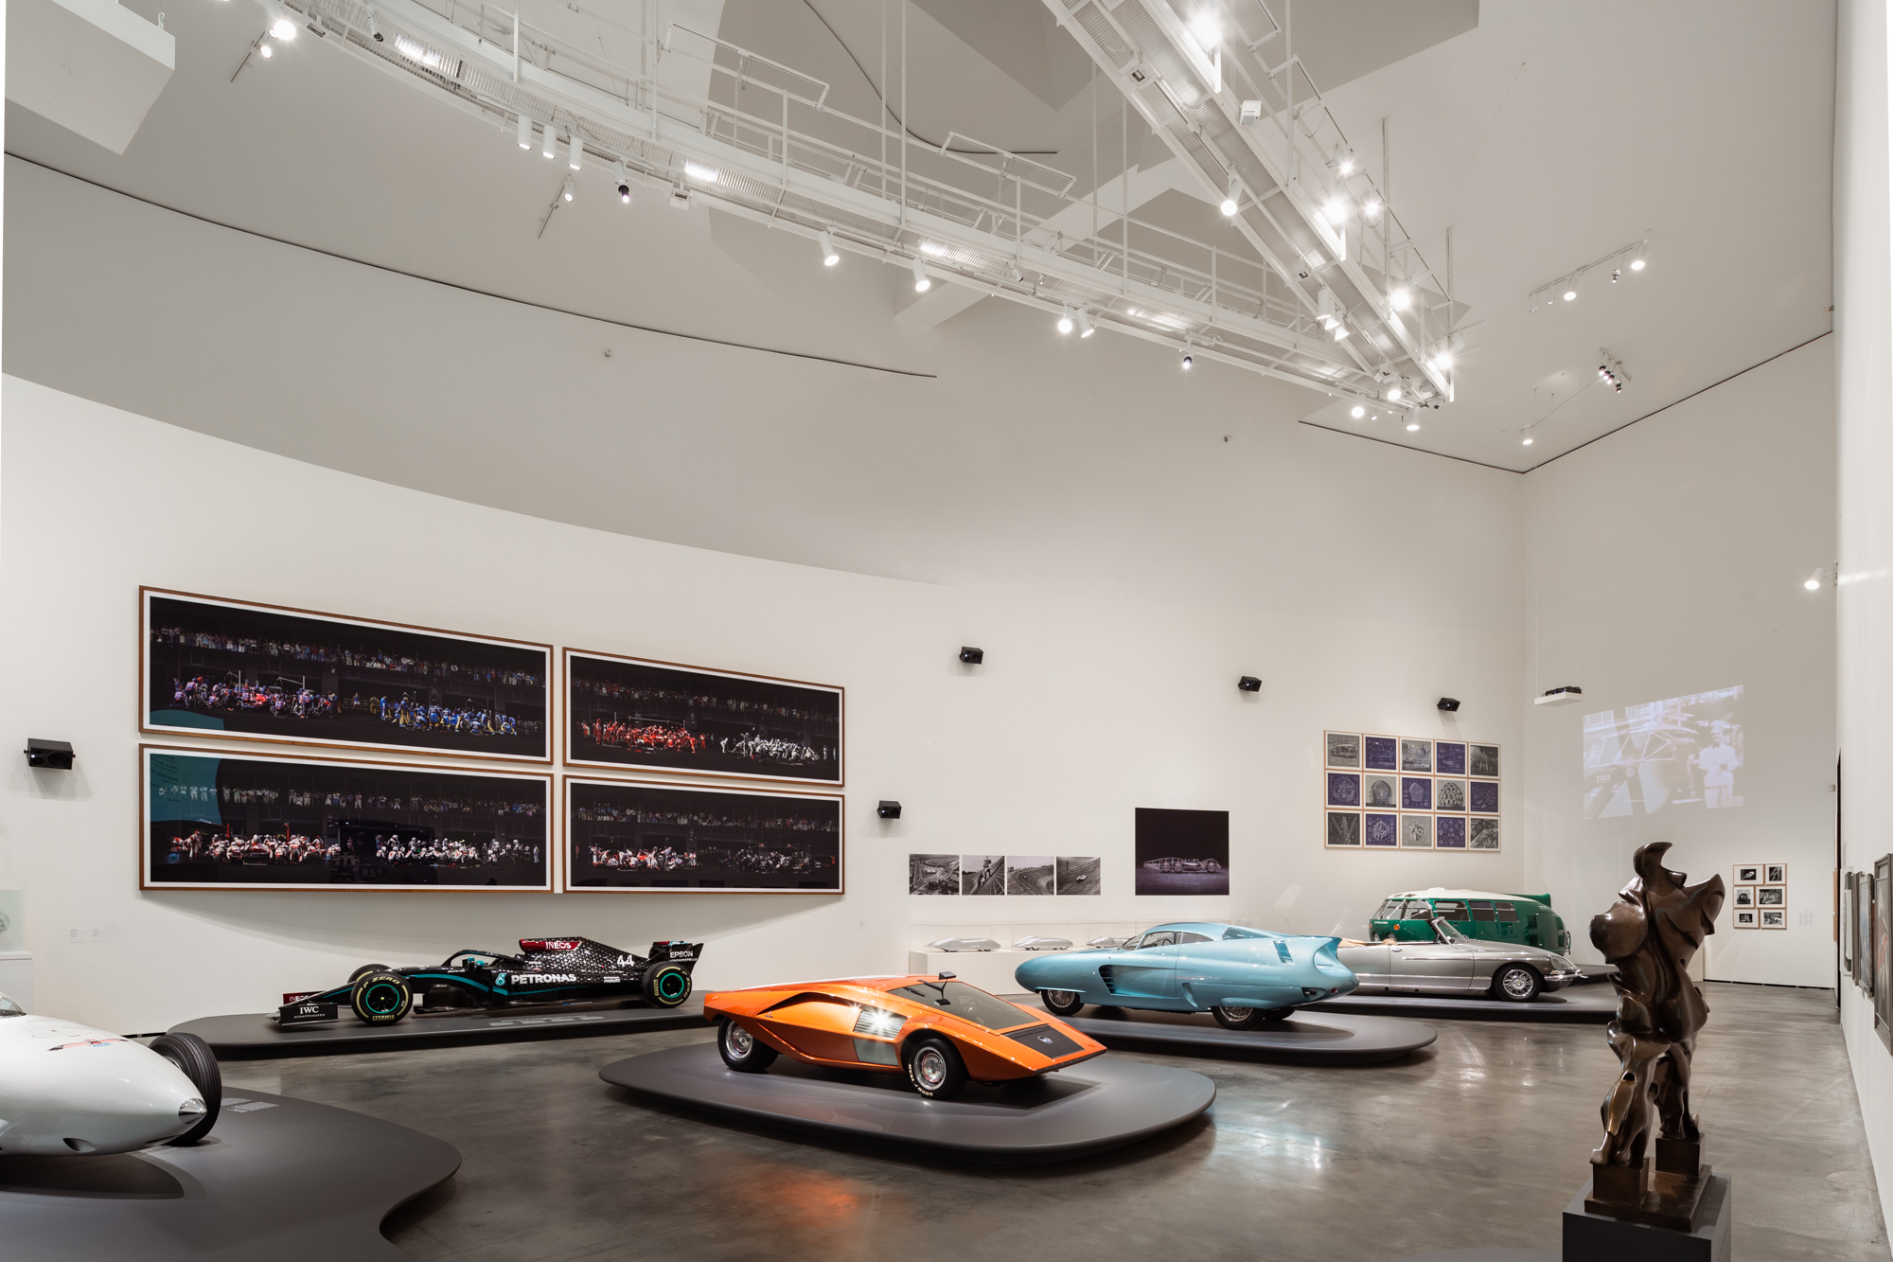

Sennheiser erweckt den Klang in der bahnbrechenden Automobilausstellung Motion. Autos, Art, Architecture im Guggenheim Museum Bilbao zum Leben
Der Audiospezialist revolutioniert mit seinen immersiven Audiolösungen der AMBEO Mobility Produkt-Suite die Zukunft der Unterhaltung und Kommunikation im Auto

Bilbao, Spanien, Mai 2022 – Motion. Autos, Art, Architecture ist eine zukunftsweisende Ausstellung, die vom Guggenheim Museum Bilbao in Zusammenarbeit mit der Norman Foster Foundation organisiert wird. Der legendäre Architekt und bekennende Autoliebhaber hat die Ausstellung kuratiert und gemeinsam mit Nick Mason von Pink Floyd, einem ebenfalls sehr bekannten Autoliebhaber, an den Sounddesigns einiger Galerien gearbeitet. Sennheiser, der Spezialist für immersiven Sound, wurde eingeladen, ein innovatives Klangerlebnis für die Ausstellung zu liefern.

Die zwischen April und September dieses Jahres stattfindende Ausstellung Motion. Autos, Art, Architecture ist eine epische Installation, die die Geschichte des Autos mit der Entwicklung der modernen Kunst verbindet, die künstlerische Dimension des Autos feiert und sie mit den parallelen Welten von Malerei, Skulptur, Architektur, Fotografie und Film verknüpft. Die Ausstellung ist in sieben Bereiche gegliedert: Anfänge, Skulpturen, Popularisierung, Sport, Visionäre, Amerika und Zukunft. Foster und seine Co-Kuratoren vom Guggenheim Museum Bilbao, Manuel Cirauqui und Lekha Hileman Waitoller, haben 38 Automobile zusammengetragen, von denen jedes in Bezug auf Schönheit, Seltenheit, technischen Fortschritt und Zukunftsvision einen Archetyp des jeweiligen Themas darstellt – verbunden mit einer herausragenden Auswahl von Meisterwerken moderner und zeitgenössischer Künstlerinnen und Künstler sowie Architektinnen und Architekten.

„Es handelt sich um außergewöhnlich schöne Ausstellungsobjekte, die auf Augenhöhe mit großen Werken der Kunst und Architektur koexistieren“, erklärte Foster bei der Eröffnung der Ausstellung gegenüber der Presse. „Es gibt hier eine kulturelle Synergie und die widerspricht der Silo-Mentalität, bei der wir etwas als bildende Kunst und diese Objekte dagegen einfach als eine Art Auto betrachten.“
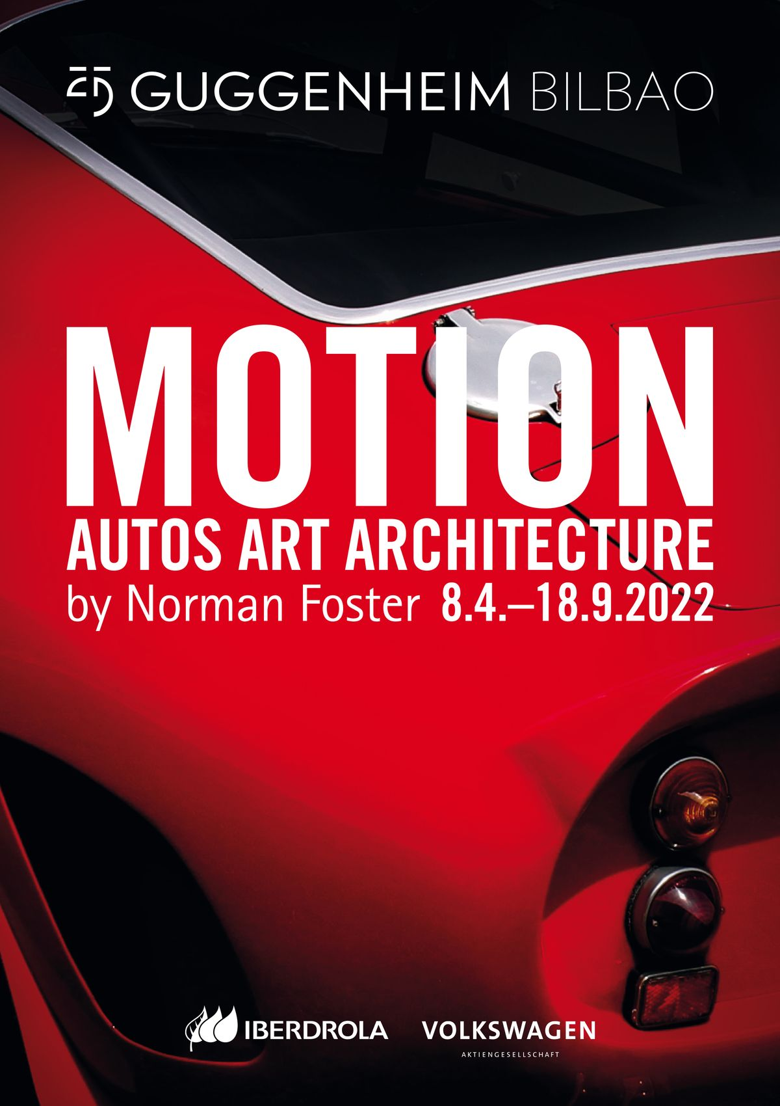 | 'MOTION. Autos, Art, Architecture’ ist eine epische Installation, die die Geschichte des Automobils mit der Entwicklung der modernen Kunst verbindet

Sennheiser wurde neben anderen Automobilherstellern, darunter Iberdrola, die Volkswagen-Gruppe und Cadillac, als Partner der Messe eingeladen, da das Unternehmen über seinen Geschäftsbereich AMBEO Mobility über große Erfahrung im Automobilbereich verfügt. AMBEO Mobility umfasst Sennheisers Suite von immersiven Audiolösungen, die das Unternehmen laufend entwickelt, um die Zukunft der Unterhaltung und Kommunikation im Auto zu revolutionieren.

Einer der Ausstellungsbereiche ist ein spezieller Lernbereich im Rahmen des Didaktika-Projekts des Guggenheim-Museums, das Bildungsinhalte und -aktivitäten zur Ergänzung seiner Ausstellungen entwickelt. Der Musiker Nick Mason, dem auch eines der ausgestellten Kultautos gehört, wurde gebeten, die Geräuschkulisse in diesem Bereich der Ausstellung zu konzipieren. Außerdem hat er ein zeitgenössisches Rennfahrzeug, das in der Visionärs-Halle ausgestellt ist, mit dem Sound einer Rennstrecke beschallt und immersiv wiedergegeben.

Zwei Hallen der Ausstellung sind als Lernräume im Rahmen des Didaktika-Projekts des Guggenheim-Museums angelegt, das Bildungsinhalte und -aktivitäten als Ergänzung zu seinen Ausstellungen konzipiert. | 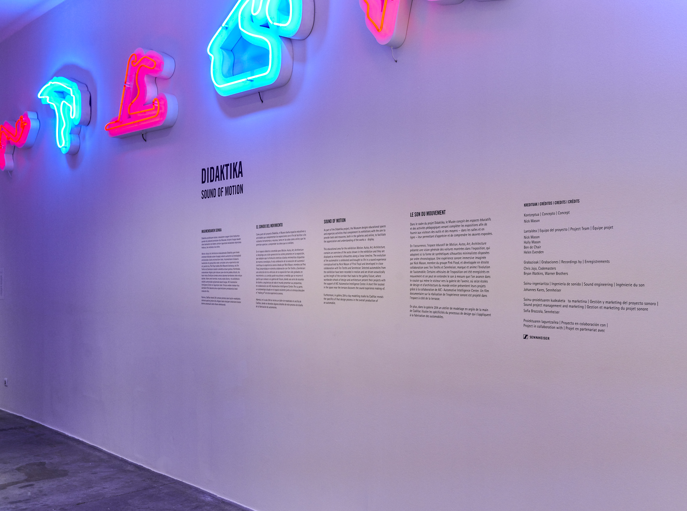

Masons Konzept bestand darin, in der Didaktika-Galerie eine lineare Zeitleiste der in der Ausstellung gezeigten Automobile zu präsentieren, indem er den Klang von zehn Motoren der ikonischsten und repräsentativsten Fahrzeuge der Sammlung auswählte und aufnahm. Um den Soundtrack zu komponieren und zu realisieren, nahmen Nick Mason und sein Team von Ten Tenths fahrende Autos auf. Durch die Zusammenarbeit mit Sennheiser gelang es, die Vision eines emotionsreichen und realistischen Klangerlebnisses mit Hilfe von immersiver Audiotechnologie und -expertise zum Leben zu erwecken.

Das fertige Stück wird eindrucksvoll entlang des Korridors gespielt, der passenderweise zur Zukunftsgalerie führt, in der Design- und Architekturschulen aus aller Welt ihre visionären Automobilkonzepte präsentieren. Mit Unterstützung vom AIC-Automotive Intelligence Center, einem europäischen Zentrum für die Wertgenerierung im Automobilsektor, sollen die die Herausforderungen des 21. Jahrhunderts angegangen werden.

„Die Komposition gibt einigen der fortschrittlichsten Fahrzeugen der Automobilgeschichte eine Stimme und stellt die Entwicklung der Motorengeräusche im Laufe der Zeit dar“, erklärt Johannes Kares, Toningenieur bei Sennheiser. „Die Neumann-Lautsprecher wurden aufgrund ihres kompakten und unsichtbaren Designs sowie ihrer intimen und immersiven Klangqualität ausgewählt, die perfekt zu dieser Installation passen.“

Die Ausstellung umfasst viele seltene Exemplare, wie etwa Nick Masons Ferrari 250 GTO von 1962, einen Porsche 356 Pre-A von 1950, einen der Aston Martin DB5 von 1964, die in Goldfinger verwendet wurden, ein Lancia Stratos Zero-Konzeptfahrzeug von 1970 und Lewis Hamiltons Mercedes F1-Auto von 2020. Viele der Fahrzeuge stammen aus Privatsammlungen und öffentlichen Einrichtungen. Durch diese Ausstellung wird zum ersten Mal einem breiteren Publikum Zugang zu diesen Automobilen verschafft.

„Dies ist wirklich eine bahnbrechende, einzigartige Ausstellung. Nie zuvor wurde eine solche Sammlung von Automobilgeschichte und Zukunftskonzepten an einem Ort versammelt. Gerade vor dem Hintergrund der Revolution der E-Mobilität könnte der Zeitpunkt nicht passender sein“, konstatiert Sofia Brazzola, Brand & Marketing Manager AMBEO Mobility bei Sennheiser. „Sennheisers AMBEO Mobility ist engagiert und investiert in die Zukunft der automobilen Audio- und Kommunikationstechnologie. Wir sind stolz darauf, bei diesem Meilenstein an vorderster Front mit dabei zu sein.“

Über die Marke Sennheiser
Wir leben und atmen Audio. Wir werden von der Leidenschaft angetrieben, Audiolösungen zu schaffen, die einen Unterschied machen. Die Zukunft der Audiotechnik zu gestalten und unseren Kunden außergewöhnliche Klangerlebnisse zu bieten - dafür steht die Marke Sennheiser seit mehr als 75 Jahren. Während professionelle Audiolösungen wie Mikrofone, Meeting-Lösungen, Streaming-Technologien und Monitoring-Systeme zum Geschäft der Sennheiser electronic GmbH & Co. KG gehören, wird das Geschäft mit Consumer-Geräten wie Kopfhörern, Soundbars und sprachgesteuerten Hörgeräten von der Sonova Holding AG unter der Lizenz von Sennheiser betrieben.

www.sennheiser.com
www.sennheiser-hearing.com

Pressekontakte

Maik Robbe Ann Vermont
Maik.Robbe@sennheiser.com Ann.Vermont@sennheiser.com
+49 (0) 5130 / 600 1028 +33 (0) 1 49 87 44 20

